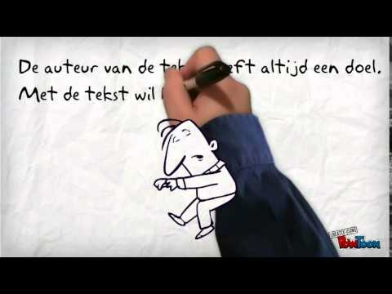
Het doel van een tekst
De schrijver van een tekst wil bij de lezer iets bereiken.
De tekst die hij schrijft, heeft dus een doel.
De schrijver wil bijvoorbeeld iets aan de lezer uitleggen of de lezer ergens toe overhalen.
De schrijver wil: | Tekstdoel | Voorbeelden
Je vermaken | amuseren | Rap, cabarettekst, stripboek
Dat je iets te weten komt | informeren | Nieuwsbericht, voorlichtingstekst, folder
Zijn mening geven | overtuigen | Reactie op een website, ingezonden brief
Dat je iets wel / niet gaat doen | Overhalen, activeren | Advertentie, flyer
Zeggen hoe je iets moet doen | instrueren | Gebruiksaanwijzing, recept

